Муниципальное бюджетное дошкольное образовательное учреждение
центр развития ребенка - детский сад №2 «Ромашка»
Данковского муниципального района Липецкой области

Консультация для родителей

«Чрезмерный вес ребенка – угроза здоровья»

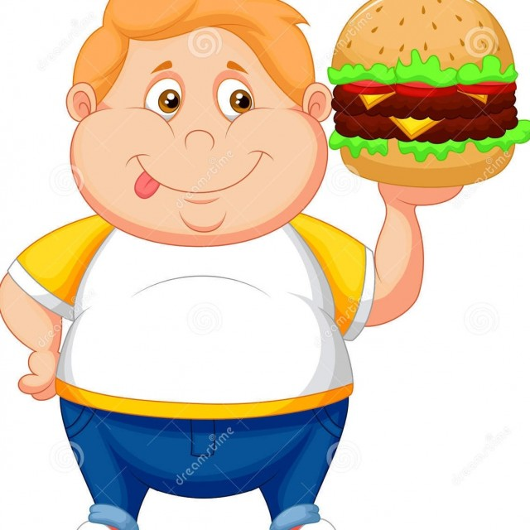

Инструктор по физкультуре высшей
квалификационной категории:
Авдеева О.П.

«Чрезмерный вес ребенка – угроза здоровью»
В последнее время достоверно установлено, что избыточная масса тела, накопленная в раннем возрасте, предрасполагает к развитию ожирения. То количество жировых клеток, которое образуется в организме в течение первого года жизни, затем практически не уменьшается. Оно может лишь возрастать и действительно возрастает.
У полных детей снижена сопротивляемость инфекциям, нередко высокое артериальное давление, нарушение осанки, плоскостопия, искривление ног, отставание в половом развитии. У детей с лишним весом, как правило, тяжело протекают респираторные заболевания. Отмечено, что экземы, крапивница, риниты у них встречаются в 1,5 раза чаще.
Кроме того, рано или поздно наступает время, когда тучный ребенок начинает страдать из-за своей внешности, особенно, если он окружен людьми, насмехающимися над его полнотой. В таком случае у ребенка может развиться чувство неполноценности, неуверенности в себе или, наоборот, агрессивности.
Для того, чтобы определить, есть ли у ребенка отложение избыточного жира, устанавливают величину жировой складки на уровне пупка, захватив ее пальцами одной руки. Толщина такой складки более 2-3 см свидетельствует о появлении избыточного жира. Что необходимо сделать для снижения веса ребенка?
- Проводить физические упражнения, которые улучшают обмен веществ и способствуют усиленному сжиганию жира у тучных детей.
- Пить талую воду для улучшения обмена веществ.
- Осуществлять закаливание ребенка, так как оно не только укрепляет общую сопротивляемость организма, но и улучшает энергетический обмен, обеспечивая рациональную утилизацию жира.
- Рационально питаться:
- давать детям больше сырых овощей, фруктов, в которых много клетчатки;
- важно, чтобы ребенок ел не менее четырех раз в день, при этом 75-90% пищи – до 17-18 часов, а после 18 часов только кисломолочные продукты или овощи (исключая картофель);
- уменьшить в рационе жирообразующие продукты – мучные изделия, крупы, картофель, сладости. К ожирению также приводит избыток жиров, сахара, соли или явный недостаток соли;
- для предотвращения у ребенка авитаминоза рекомендуется употреблять в пищу растительное масло;
- постараться исключить специи, возбуждающие аппетит: хрен, горчицу, перец, чеснок;
- не есть на ходу.
Некоторые принципы питания для детей:
- Детям не рекомендуется пить напитки типа кока-колы. Подобного рода напитки содержат много сахара, а также кофеин, являющийся возбуждающим средством. Многие замечают, что такие напитки не очень хорошо утоляют жажду. Кроме того, они наносят вред зубам и могут привести к избыточному весу. Лучшие напитки для детей – свежеприготовленные соки или подслащенный фруктовый чай.
- Детям дошкольного возраста можно в качестве лакомства предлагать халву, в которой много минеральных веществ: калия, кальция, магния, фосфора, железа, витамина РР.
- Специалисты по питанию советуют ограничить употребление детьми шоколадных конфет и чистого шоколада. Чем позже ребенок начнет есть шоколад, тем лучше. Кроме того, следует учитывать, что в настоящее время много шоколадных подделок, в которых дорогое какао-масло заменено на дешевые кондитерские жиры. Лучше покупать немецкий, английский, швейцарский, французский и русский шоколад.
- Бытует мнение, что выздоравливающему ребенку полезно пить куриный бульон. На самом деле это не так. Ведь в бульон обычно попадают самые вредные химические вещества, содержащиеся в мясе: такие как креатин и другие. Кроме того, в последнее время в мясе нередко содержатся различные химические препараты (используемые для увеличения веса), которые при варке мяса переходят в бульон и наносят ущерб здоровью ребенка.
Следовательно, питание должно обеспечивать растущий организм детей энергией и основными пищевыми веществами. При организации питания следует соблюдать возрастные физиологические нормы суточной потребности в основных пищевых веществах.

